Уважаемые родители!

Эмоциональные проблемы неизбежно возникают у каждого человека, как в детстве, так и во взрослой жизни. Но способы, которыми мы их решаем, закладываются в детстве. Это зависит от общего стиля жизни наших родителей, от того, какие образцы поведения они демонстрируют своему ребенку, и от воспитания. А в вопросе воспитания у нас есть веками проверенное средство – сказки. Все сказки нам дают примеры поведения с другими людьми, которые приводят к успешному взаимодействию. Сказки лучше всего позволяют нам научиться отличать дурное от доброго и научить этому наших детей.

Сказка «Заюшкина избушка»
познакомит малыша с такими понятиями, как добро и зло, хитрость и наивность.

Русская народная поговорка «В тесноте, да не в обиде» является моралью поучительной детской сказки «Теремок». Она учит детей жить в коллективе, проявлять заботу о товарищах, помогать людям, относиться с добром к другим.

Сказка «Волк и семеро козлят» учит быть осторожным в любой жизненной ситуации. И преподносит еще один урок: зло наказуемо!

Сказки «Колобок» и «Гуси – Лебеди» учат тому, что нельзя доверяться каждому встречному, что нужно слушать своих родителей и никогда их не огорчать и не убегать из дома.

Вы мечтаете, чтобы ваш ребенок был отзывчивым и добрым?

Очень советую почитать детям словацкую народную сказку "У солнышка в гостях". Это добрая и светлая сказка, которая учит действовать дружно, сообща, быть отзывчивыми и добрыми. Учит не откладывать дело на потом, самим браться за дело, а не ждать, пока его сделает кто-то другой.


«У солнышка в гостях» (словацкая сказка)

На птичьем дворе, у наседки, появились Цыплята. Были они маленькие, жёлтые и любопытные. Солнышко любовалось маленькими Цыплятами — ведь они были такого же жёлтого цвета. Ласковые, тёплые лучики солнца гладили нежный цыплячий пух и помогали отыскивать самых лучших червячков.
Но однажды на небе появилась огромная туча. Она закрыла Солнышко и уходить никак не хотела. Грустно стало Цыплятам без солнечной ласки:
— Где же наше Солнышко? — загалдели Цыплята как-то утром. — Может, оно уснуло и не хочет просыпаться? Нужно Солнышко вернуть!
— Как же вы вернёте Солнышко? — наседке очень не хотелось отпускать ребятишек, ведь они были ещё маленькие. — Вы же не знаете, где оно живёт!
— Не знаем — так узнаем. Мы будем спрашивать всех, кто попадётся навстречу, и кто-нибудь да скажет нам, где живёт Солнышко. Обязательно! — и Цыплята отправились в путь.
Прошли по двору, вышли за калитку. Видят, ползёт им навстречу Улитка. Окружили её Цыплята, зашумели:
— Улитка, Улитка! Ты не знаешь, где Солнышко живёт? Нам Солнышко на небо вернуть нужно!
Улитка испугалась, спрятала рожки в раковину и оттуда ответила:
— Не знаю. Спросите Сороку, она везде летает, всё знает. Во-о-он она, на заборе сидит.
А Сороку и спрашивать не нужно. Она увидала Цыплят, удивилась: что это такие крошки на улице делают? Подлетела, застрекотала:
— Цок-цок-цок! Вы куда это отправились? И как вас только родители отпустили?
Цыплята подтянулись, поправили крылышки — показать, что не такие они и маленькие, — и отвечают:
— Мы идём Солнышко искать. Спряталось от нас Солнышко, грустно нам без него. Вот и хотим мы его на небо вернуть. Ты, случайно, не знаешь, как нам к Солнышку попасть? Улитка сказала, что ты всё знаешь...
— Сама-то я не знаю, но думаю, что Заяц знает. Он по полю скачет, во все стороны смотрит. Я вас провожу.
Пошли дальше вместе: Цыплята по тропке идут, а Сорока впереди летит, дорогу к Зайцу показывает.
Прошли поле, а на последней меже Заяц сидит, морковку грызёт. Увидели его Цыплята, обрадовались, зашумели:
— Заяц, Заяц! Ты не знаешь, где Солнышко живёт? Пропало Солнышко, спряталось. А мы хотим его на небо вернуть.
Заяц от такого шума даже присел, уши прижал. Но потом осмотрелся: видит, Цыплята малые к нему в гости пожаловали и Сорока с ними. Видит, бояться нечего, и отвечает:
— Не-е-ет, не знаю я, где Солнышко живёт. Самому грустно без него. И капуста, и морковка без Солнышка плохо растут.
— Как же быть? — огорчились Цыплята.
А вы спросите Утку. Вон она, в камышах у ручья, живёт. Она далеко плавает, может, и видела, где Солнышко живёт. Да погодите, я с вами пойду.
Повёл Заяц всех к ручью. Возле ручья Утка гнездо свила. Там, у гнезда, и нашли Цыплята тётушку Утку. Увидели её ещё издали, загалдели:
— Утка, Утка! Ты не знаешь, где Солнышко живёт? Грустно нам без него, хотим мы его на небо вернуть!
— И то верно! — закрякала Утка. Она взъерошила свои пё- рышки. — Вот и я всё никак не могу просохнуть. Нужно нам Солнышко, ох, как нужно!
— Так ты знаешь, как к нему попасть? — перебил Утку Заяц.
- Нет, я не знаю. А вот за ручьём, под дуплистым буком, ёж живёт — он, наверное, знает.
— А как нам к нему попасть? — спрашивают Цыплята, Сорока и Заяц.
— А вон мостик — по нему ручей перейдёте и сразу у Ёжа будете, — отвечает Утка. — Да погодите, я с вами пойду, покажу и провожу.
Отправились Цыплята, Сорока, Заяц и Утка через мостик — к Ёжику. Ёжик под дубом хороший домик смастерил, свернулся в нём клубочком. Ни носа, ни хвостика не видно, одни колючки. Боязно стало Цыплятам подходить к Ежу. Но Сорока и Заяц не испугались. Сорока застрекотала, а Заяц по дубу передними лапами забарабанил:
— Ёжик! Ёжик! Выходи! Скажи, ты не знаешь, где Солнышко живёт?
— Фу-фу-фу, — заворчал Ёжик, разворачиваясь. — ст£то это меня будит? Солнышка нет, видно, осень скоро. Я уж и спать лёг.
Не-е-ет, Ёжик, — запищали Цыплята, — осень ещё не скоро. Просто Солнышко от нас спряталось. Нужно его на небо вернуть. Ты не знаешь, как к нему в гости попасть?
Подумал Ёж и говорит:
— Как не знать! Знаю, где Солнышко живёт. За буком — большая гора. На горе — большое облако. Над облаком — месяц серпом висит, а там и домик Солнышка видно!
Отправились Цыплята, Сорока, Заяц и Утка к большой горе. И Ёжик с ними отправился. Поймали они облако, залезли на него верхом. Полетело облако по небу, понесло Цыплят, Сороку, Зайца, Утку и Ежа к тому месту, где Месяц серпом висел. Подлетели ближе, поглядели вокруг: а вот и дом Солнышка уже виден. Слезли с облака Цыплята, Сорока, Заяц, Утка и Ёж, поспешили по тропинке к Солнечному домику.
А в Солнечном домике дверь заперта, ставни закрыты, будто и нет никого. Застучали клювами Цыплята, застрекотала, что есть мочи, Сорока. Забарабанил передними лапами в дверь Заяц. Закрякала Утка, и Ёжик им помогает:
— Солнышко! Дома ли ты? Выгляни в окошко!
- Кто под окошком кричит? — спросило Солнышко, выглядывая из окошка и потягиваясь. — Кто мне спать мешает?
- Это мы — Цыплята, да Сорока, да Заяц, да Утка, да Ёж. Искали мы тебя долго, плохо нам без тебя. Выходи скорее, Солнышко!
- Ох, ох!..— застонало Солнышко. — Как же мне теперь на небе показаться? Три дня меня туча прятала, три дня собой заслоняла, я теперь и заблестеть не смогу... Запотело, запылилось.
- А мы тебе поможем, — обрадовались Цыплята, Сорока, Заяц, Л~гка и Ёжик. — Мы тебя почистим!
И принялись они Солнышко начищать. Заяц и Ёжик веничек взяли — пыль с Солнышка стряхивать. Утка и Сорока вооружились тряпками — Солнышко протирать, влагу промакивать. А Цыплята — те крылышками с Солнышка соринки смахивают.
Вот и выглянуло Солнце на небо чистое, ясное да золотое. И всюду стало светло и тепло. А Цыплята домой вернулись. По двору бегают, зёрна ищут, на Солнышке греются.
А мама-Наседка ходит по двору гордая: вот какие у неё детки! Хоть и маленькие ещё, а с такой задачкой справились: Солнышко на небо вернули!

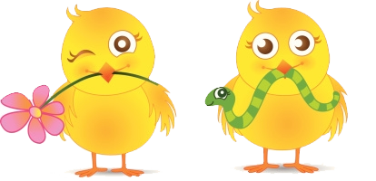

Чтобы извлечь необходимый опыт из сказки, недостаточно просто прочитать сказку, требуется проделать определенную работу. Это и пояснение незнакомых слов, и обсуждение прочитанного.

Вопросы по сказке

• Кто отправился на поиски солнышка?
• Кого встретили цыплята на своём пути? Кто с ними вместе пошёл искать пропавшее солнышко?
• Кто знал, где живёт солнышко? Куда их привёл ёжик?
• Как зверята попали к месяцу? Как им помог месяц?
• Что сделали зверята, когда увидели, что в домике у солнышка темно? Как зверята помогли солнышку чистым и ясным выглянуть на небо?
• Как стало на земле, когда выглянуло солнышко?

А еще! Дайте возможность вашему малышу сказку "потрогать" руками. Для этого вместе с ним устройте творческую мастерскую! Рисуйте, лепите, клейте или мастерите какой-то персонаж или сцену из сказки. Уверена! Что вашему ребенку очень понравится создавать сказку своими руками!

Предлагаю самим создать иллюстрации к сказке. Их можно раскрасить, засыпать крупой, применить технику «сминание», «размазывание пластилином», а можно выполнить из природного материала.

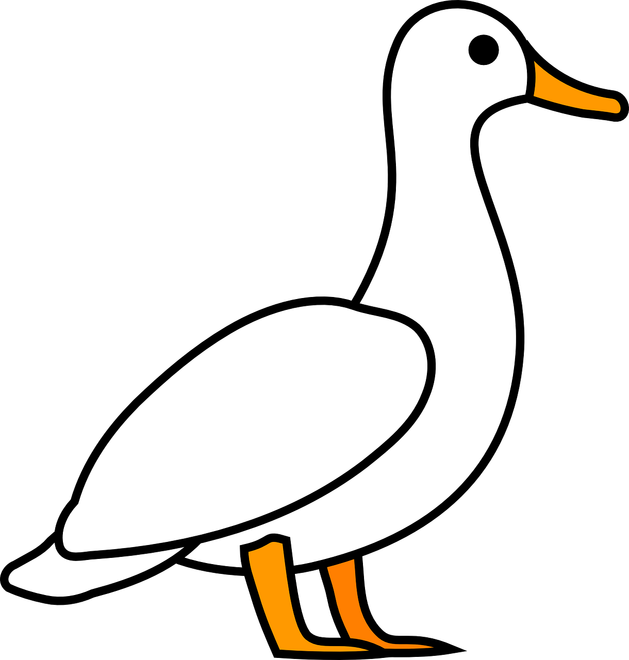

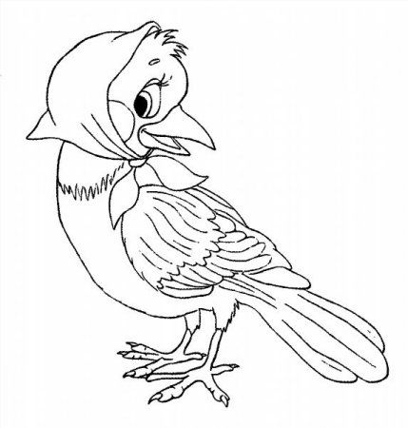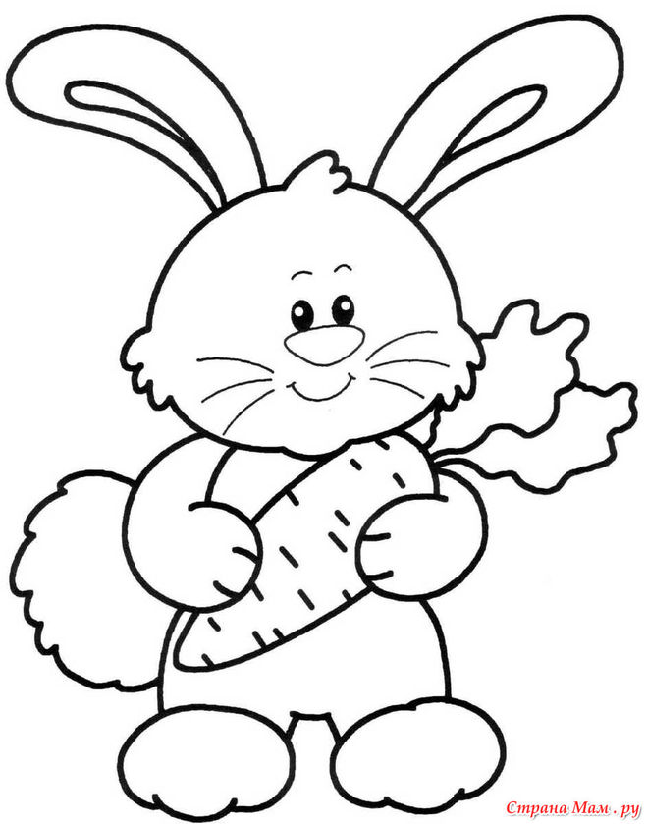


А еще можно сделать красивое солнышко, раскрасив его, нарисовать ему веселые глазки, курносый нос, улыбку. Прикрепить готовое солнышко к одноразовой пластиковой ложке – вот вам персонаж для обыгрывания любой сказки! По такому же принципу можно изготовить целый «Театр на ложках».



Спасибо за внимание!

